Tajine de poulet au Cook Expert ou non
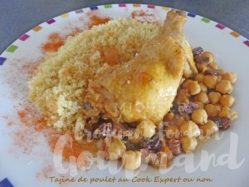 Pour 5 Croquants-Gourmands
- 750 g de cuisses de poulet parées
- 1 petit citron (70 g de chair)
- 2 petites tomates (120 g de chair)
- 400 g de pois chiches en boîte
- 2 oignons (140 g de chair)
- 5 g d'huile d'olive
- 2 g de 4 épices
- 2 g de paprika
- 2 g de cumin
- ½ càc de gingembre en poudre
- 1 dose de safran (1 grosse pincée de pistils pour moi)
- 5 g d'ail en poudre
- 45 g de miel
- 50 g de raisins secs
- 2 g de sel
- 2 tablettes de bouillon de volaille
- 300 g d'eau
Peler le citron à vif et détacher les suprêmes pour en obtenir 70 g. Les couper en morceaux.
Peler et épépiner les tomates pour obtenir 120 g de chair. Les couper en dés.
Rincer les pois chiches et les égoutter.
Peler les oignons pour en obtenir 140 g et les couper en gros morceaux.
Préparer les épices et l'ail.
Mettre les oignons dans la cuve.
Lancer le programme Expert 15sec/vit15/0°C.
Racler les parois à l'aide de la spatule.
Ajouter 5 g d'huile d'olive et lancer Expert 3 min/vit 2A/120°C.
Ajouter les dés de citron et de tomates, les épices, l'ail et le miel.
Lancer le programme Expert 15 sec/vit3/0°C.
Déposer le poulet, les pois chiches, les raisins secs, le sel, les tablettes de bouillon de volaille et 300 g d'eau.
Lancer le programme Cuisson-Vapeur 40min/105°C.
Vérifier la cuisson.
Servir le poulet et son accompagnement bien chaud avec une semoule de couscous cuite à la vapeur.

